Лабораторная работа №1
Вариант 8
Тема: Преобразование реляционной базы данных в сущности и связи. Концептуальное проектирование БД.
Цель работы: выработать практические навыки моделирования базы данных из существующей предметной области, освоить технологию построения ER-диаграмм и закрепить принципы проектирования баз данных.

Задание 1. Теоретическая часть

Сущность, атрибут, связь
Сущность (entity) — это объект предметной области, информацию о котором необходимо хранить в базе данных (например, «Клиент», «Товар», «Заказ»). На физическом уровне каждой сущности обычно соответствует таблица реляционной БД.
Атрибут (attribute) — это характеристика (свойство) сущности, например, для сущности «Клиент» атрибутами являются ФИО, телефон, адрес. На уровне таблицы атрибуту соответствует столбец (поле).
Связь (relationship) — это ассоциация, устанавливаемая между двумя (или более) сущностями. Связи характеризуются степенью (бинарная, тернарная) и типом кардинальности: «один к одному» (1:1), «один ко многим» (1:М) и «многие ко многим» (М:М). Связь «многие ко многим» на физическом уровне реализуется через дополнительную (связующую) таблицу.

Первичные и внешние ключи
Первичный ключ (Primary Key, PK) — это атрибут или минимальный набор атрибутов, значения которых уникально идентифицируют каждую запись (кортеж) таблицы и не могут принимать значение NULL. Первичный ключ обеспечивает однозначную адресацию строки таблицы.
Внешний ключ (Foreign Key, FK) — это атрибут (или набор атрибутов) таблицы, значения которого совпадают со значениями первичного ключа другой (родительской) таблицы. Внешний ключ реализует связь между таблицами и является механизмом, посредством которого в реляционной модели выражаются связи между сущностями.

Ссылочная целостность
Ссылочная (referential) целостность — это требование, согласно которому значение внешнего ключа дочерней таблицы обязано либо совпадать с одним из значений первичного ключа родительской таблицы, либо быть неопределённым (NULL, если это допустимо). Иными словами, в БД не должно быть записей, ссылающихся на несуществующие записи связанной таблицы. Ссылочная целостность поддерживается СУБД автоматически при определении внешних ключей (constraint FOREIGN KEY) и правил каскадного обновления/удаления (CASCADE, SET NULL, RESTRICT).

Нормальные формы
Нормализация — это процесс последовательного приведения структуры таблиц к нормальным формам с целью устранения избыточности данных и аномалий обновления, вставки и удаления.
- Первая нормальная форма (1НФ): таблица находится в 1НФ, если все её атрибуты атомарны (неделимы) и в ней нет повторяющихся групп столбцов.
- Вторая нормальная форма (2НФ): таблица находится в 2НФ, если она находится в 1НФ и каждый неключевой атрибут функционально полно зависит от всего составного первичного ключа (нет частичной зависимости от части ключа).
- Третья нормальная форма (3НФ): таблица находится в 3НФ, если она находится в 2НФ и не содержит транзитивных зависимостей неключевых атрибутов друг от друга (каждый неключевой атрибут зависит только от первичного ключа).
Приведение схемы БД к 3НФ, наличие первичных и внешних ключей во всех таблицах, а также осмысленные, отражающие предметную область имена таблиц и атрибутов — обязательные требования к разрабатываемым ниже схемам баз данных.

Задание 2. Вариант «Автосалон»
Разработана реляционная схема базы данных учёта деятельности автосалона в третьей нормальной форме с обеспечением ссылочной целостности. Схема содержит 9 таблиц, все таблицы снабжены первичными ключами (PK) и, где необходимо, внешними ключами (FK), обеспечивающими связи между таблицами.

Реляционная схема БД
Таблица | Поле | Ключ
Марки | КодМарки | PK
 | Название
Модели | КодМодели | PK
 | Название
 | Кузов
 | Класс
 | КодМарки | FK
Автомобили | VIN | PK
 | Год
 | Цвет
 | Цена
 | Статус
 | КодМодели | FK
 | КодСалона | FK
Салоны | КодСалона | PK
 | Название
 | Адрес
 | Телефон
Клиенты | КодКлиента | PK
 | ФИО
 | Телефон
 | Email
 | Адрес
Менеджеры | КодМенеджера | PK
 | ФИО
 | Телефон
 | Должность
 | КодСалона | FK
Продажи | КодПродажи | PK
 | ДатаПродажи
 | Цена
 | СпособОплаты
 | VIN | FK
 | КодКлиента | FK
 | КодМенеджера | FK
Поставщики | КодПоставщика | PK
 | Название
 | Адрес
 | Телефон
Поставки | КодПоставки | PK
 | ДатаПоставки
 | Стоимость
 | КодПоставщика | FK
 | VIN | FK

ER-диаграмма
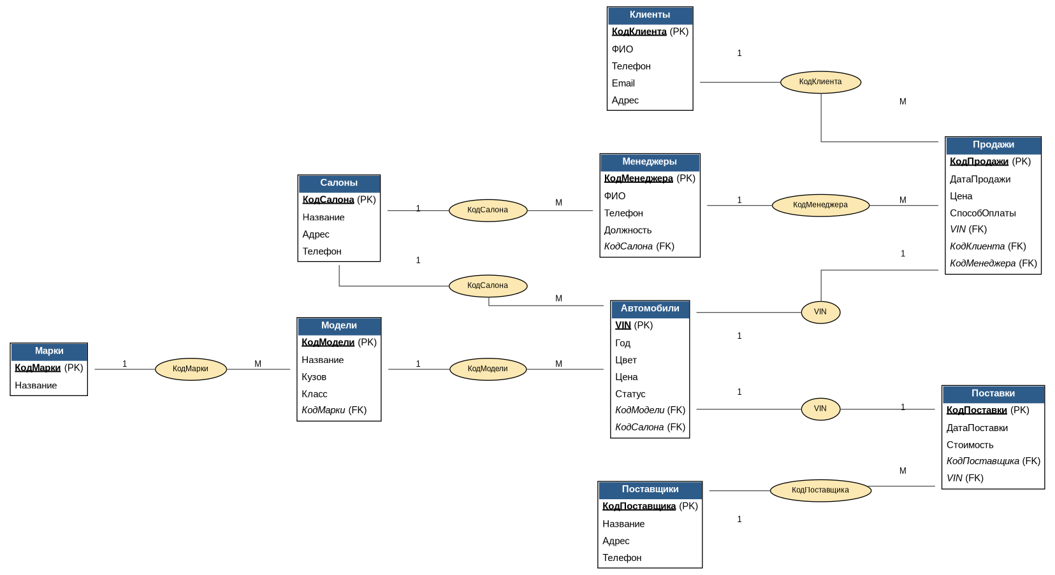
Рисунок 1 — ER-диаграмма БД «Автосалон» (прямоугольники — таблицы (сущности), овалы на связях — атрибуты, реализующие связь по внешнему ключу)
Описание связей:
- Марки (1) — Модели (М) по полю КодМарки: одна марка имеет несколько моделей.
- Модели (1) — Автомобили (М) по полю КодМодели: одной модели соответствует несколько экземпляров автомобилей.
- Салоны (1) — Автомобили (М) по полю КодСалона: автомобиль числится в одном салоне.
- Салоны (1) — Менеджеры (М) по полю КодСалона: в салоне работает несколько менеджеров.
- Автомобили (1) — Продажи (1) по полю VIN: конкретный автомобиль продаётся один раз.
- Клиенты (1) — Продажи (М) по полю КодКлиента: клиент может совершить несколько покупок.
- Менеджеры (1) — Продажи (М) по полю КодМенеджера: менеджер оформляет несколько продаж.
- Поставщики (1) — Поставки (М) по полю КодПоставщика: поставщик осуществляет несколько поставок.
- Автомобили (1) — Поставки (1) по полю VIN: каждый автомобиль поступает по одной поставке.

Задание 3. Вариант «Зоомагазин»
Разработана реляционная схема базы данных учёта деятельности сети зоомагазинов в третьей нормальной форме с обеспечением ссылочной целостности. Схема содержит 13 таблиц (более 10, как того требует задание), включая связующие таблицы «СоставПоставки» и «СоставЗаказа», реализующие связи типа «многие ко многим» между товарами и поставками/заказами.

Реляционная схема БД
Таблица | Поле | Ключ
Категории | КодКатегории | PK
 | Название
Производители | КодПроизводителя | PK
 | Название
 | Страна
Товары | КодТовара | PK
 | Название
 | ЦенаПродажи
 | ЕдиницаИзмерения
 | КодКатегории | FK
 | КодПроизводителя | FK
Филиалы | КодФилиала | PK
 | Адрес
 | Телефон
Остатки | КодОстатка | PK
 | Количество
 | КодТовара | FK
 | КодФилиала | FK
Поставщики | КодПоставщика | PK
 | Название
 | Адрес
 | Телефон
Поставки | КодПоставки | PK
 | ДатаПоставки
 | КодПоставщика | FK
 | КодФилиала | FK
СоставПоставки | КодСтроки | PK
 | Количество
 | ЦенаЗакупки
 | КодПоставки | FK
 | КодТовара | FK
Клиенты | КодКлиента | PK
 | ФИО
 | Телефон
 | Email
 | Скидка
Должности | КодДолжности | PK
 | Название
 | Оклад
Сотрудники | КодСотрудника | PK
 | ФИО
 | Телефон
 | КодДолжности | FK
 | КодФилиала | FK
Заказы | КодЗаказа | PK
 | ДатаЗаказа
 | СуммаЗаказа
 | КодКлиента | FK
 | КодСотрудника | FK
СоставЗаказа | КодСтроки | PK
 | Количество
 | Цена
 | КодЗаказа | FK
 | КодТовара | FK

ER-диаграмма
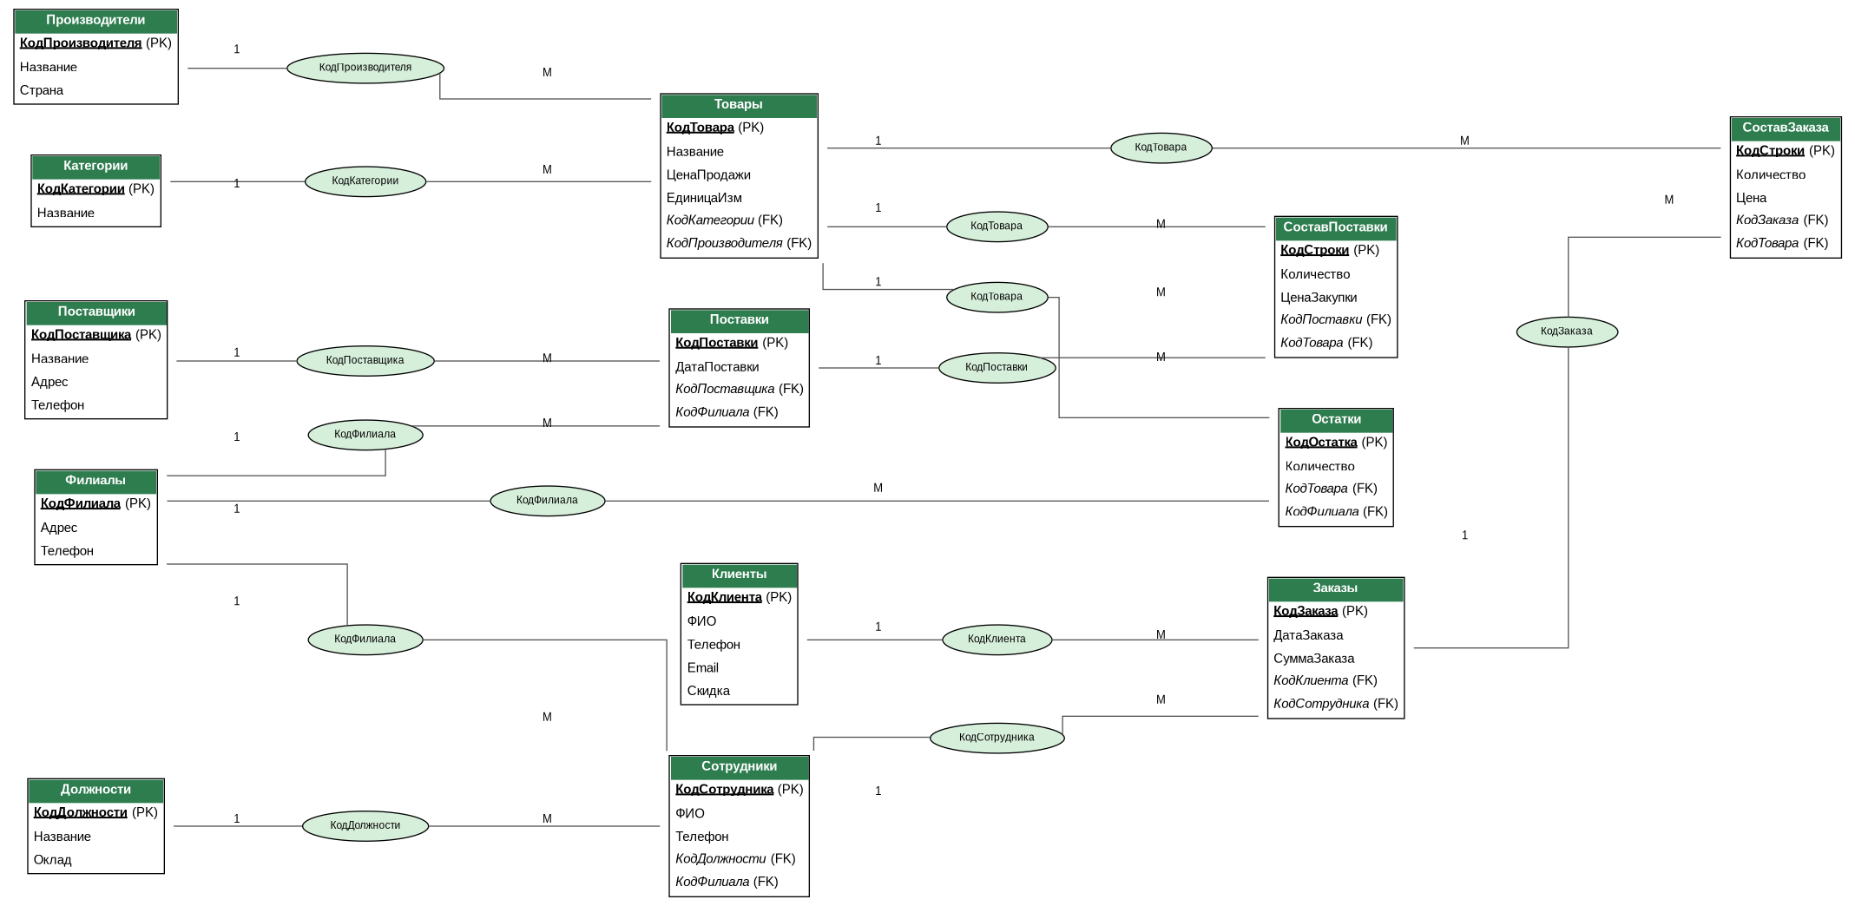
Рисунок 2 — ER-диаграмма БД «Зоомагазин»
Описание связей:
- Категории (1) — Товары (М): товар относится к одной категории.
- Производители (1) — Товары (М): товар выпускается одним производителем.
- Товары (1) — Остатки (М), Филиалы (1) — Остатки (М): остаток товара фиксируется по каждому филиалу отдельно.
- Поставщики (1) — Поставки (М), Филиалы (1) — Поставки (М): поставка приходит от одного поставщика в один филиал.
- Поставки (1) — СоставПоставки (М), Товары (1) — СоставПоставки (М): в одну поставку может входить несколько товарных позиций (связь М:М между Поставками и Товарами реализована через связующую таблицу).
- Должности (1) — Сотрудники (М), Филиалы (1) — Сотрудники (М): сотрудник занимает одну должность и работает в одном филиале.
- Клиенты (1) — Заказы (М), Сотрудники (1) — Заказы (М): заказ клиента оформляет один сотрудник.
- Заказы (1) — СоставЗаказа (М), Товары (1) — СоставЗаказа (М): в один заказ может входить несколько товарных позиций (связь М:М между Заказами и Товарами реализована через связующую таблицу).

